Colegio Emilia Riquelme.
Taller de Tecnología e informática.
Grado: PRIMERO

Nuestra clase en el horario normal son los martes de 12:00 a 1:00 pm.
Esta clase será virtual. Más adelante les comparto el ID.

Correo: pbustamante@campus.com.co (por favor en el asunto del correo escribir nombre apellido y grado. Gracias)
(Los correos por si se presentan inquietudes).

Fecha 26 de mayo de 2020

Saludo: TARJETA

Escribir en el cuaderno
Tema: LA RADIO.
Recuerda: (escribir en el cuaderno)
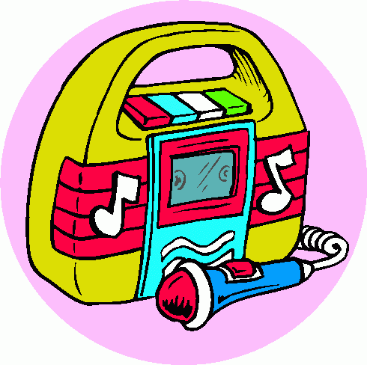
La radio es un medio de comunicación masivo que permite la transmisión entre quienes están encargados de la realización de un programa radial y la sociedad, de manera tal que se pueda establecer una dinámica informativa

Para finalizar: colorea la imagen que hace referencia a la radio y escribe su nombre.
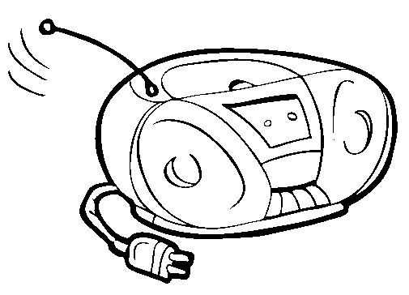
Si te queda fácil imprimir puedes hacerlo y si no dibújalo en tu cuaderno.
